ESL – Emergency Smart Lock

Augusto Vesco Raveli  
guto.vesco@hotmail.com

Cristiano Aguiar

Gabriel Madruga

Wellington Nogara

Well.Nogara@hotmail.com

Marcos Vinicius

**Resumo**

Este projeto visa propor uma possível solução para portas incapazes de serem abertas sob situações de emergência envolvendo altas temperaturas com o desenvolvimento de um dispositivo intitulado ESL (Emergency Smart Lock), no qual utilizando a plataforma de prototipagem eletrônica Arduino, um servo motor e um sensor de temperatura, juntamente com ferramentas como software e hardware, se pretende alcançar o desenvolvimento do protótipo. O desenvolvimento do protótipo foi segmentado em diferentes fases, desde as fases iniciais, de planejamento, de estudo das possíveis formas de realizar a automação proposta e das plataformas Tinkercad e Arduino, de escolha dos componentes mais indicados, de construção da estrutura, de fixação dos componentes citados anteriormente, de definição do circuito elétrico até a fase de desenvolvimento do código-fonte a ser gravado e executado na placa Arduino, e, finalmente, a fase de testes de execução. O protótipo foi testado em uma pequena porta de madeira, na qual foi inserida uma trinca de metal. A trinca foi aberta pelo servo motor acionado pelo sensor de temperatura, obtendo assim bons resultados. Finalmente, foi possível compreender, entre outros, o funcionamento das plataformas de hardware e software utilizadas, além da obtenção de breve conhecimento na área eletrônica, que obtêm, a cada dia, mais importância em nosso mundo contemporâneo.

**Palavras-chave:** Emergência, Arduino, Temperatura.

**ABSTRACT**

This project aims to propose a possible solution for doors incapable of being open under emergencies involving high temperatures with the development of a device named ESL (Emergency Smart Lock). In which using the electronic prototyping platform Arduino, a servo motor and a temperature sensor, along with tools like software and hardware, is intended to reach the development of the prototype. The development of the prototype was segmented in different phases, since the early phases, of planning, studying the possible ways to do the automation proposed and the platforms Tinkercad and Arduino, selecting the most suited components, constructing the structure, fixating the components previously mentioned and setting a general picture of the electronic circuit. To the later phases, of the development of the source-code to be written and executed by the arduino and, finally, the phase of practical tests. The test of the prototype was made in a small wooden door, in which a metal trench was inserted. The servomotor that was activated by the temperature sensor, obtaining, then, good results, opened the trench. Finally, it was possible to understand, among others, the functionality of the hardware and software platforms utilized, beyond the acquisition of brief knowledge in the area of electronics, that gains, by each day, more importance in our contemporary world.

**Key words:** Emergency, Arduino, Temperature.

# INTRODUÇÃO

Acidentes em função de incêndios em casas domiciliares, prédios e grandes corporações ainda recorrentes. Nessas situações muitas pessoas se ferem ou até mesmo chegam a morrer e ainda assim, mesmo com vários sistemas a favor de auxiliar as pessoas a saírem do local, muitas vezes a fuga não é bem-sucedida.

Repara-se que ainda existem muitos edifícios com estrutura duvidosa, impossibilitando adivinhar o momento em que pode-se iniciar um incêndio, como aconteceu no coração da capital paulista com um edifício que pertencia ao governo e abrigava cerca de 150 famílias. Cada andar era composto por um salão amplo e cerca de 10 moradias sem paredes de concreto – que ajudariam a conter a velocidade do fogo – mas sim divisórias de tapume e madeira que delimitavam as casas.

Em meio à situação, muitas pessoas acabam se machucando por não conseguirem sair do local devido as portas estarem trancadas ou fechadas. Este trabalho visa o desenvolvimento de um dispositivo intitulado ESL (Emergency Smart Lock). De forma prática, este protótipo pretende trabalhar de forma autônoma com base na oscilação da temperatura no ambiente, caso detecte uma temperatura muito elevada o dispositivo é acionado e destrancará a porta.

Os objetivos específicos se arquitetam em cima de ferramentas livres, como software e hardware para o funcionamento do projeto, possibilidade de fácil alteração por parte do detentor e um custo bom, o que torna o protótipo acessível para pessoas que dispõe de uma renda baixa. A utilização do produto é importante principalmente pelo fato de auxiliar em ocorrências onde a saída do ambiente está impossibilitada no momento em que a temperatura aumenta, fazendo com que a tranca atue e facilite a evacuação ao destrancar a porta.

Outro diferencial, é que a tranca pode ser também ativada quando há ausência de pessoas no espaço, fazendo que, em casos de incêndio, o corpo de bombeiros possa atuar de forma mais rápida possível. Esta tranca pode auxiliar pessoas com a mobilidade prejudicada, deficientes ou idosos, salvando a vida de pessoas ou evitando que elas saiam com ferimentos.

.

# METODOLOGIA

Fez-se um estudo bibliográfico sobre os possíveis materiais e equipamentos que poderiam ser utilizados para a realização deste projeto. A partir deste estudo, foi-se escolhido e comprado as tecnologias: um sensor de temperatura modelo DHT11, um servo motor e uma trinca de porta responsável pela simulação de destravamento, um Arduino UNO R3 e a programação que foi feita no IDE do próprio Arduino. Ela tem como base a linguagem C com bibliotecas adicionais de C++ (TURNER, 2019).

Logo após, foi utilizado um simulador de Arduino pela internet para testar o projeto, chamado Tinkercad. E então foi preciso executar os mesmos procedimentos realizados no simulador online para o arduino real, com o propósito de testar a sua funcionalidade. Por último o projeto foi colocado em uma estrutura de madeira a fim de verificar a sua praticidade e garantir que ele funcione da maneira desejada.

**2.1 Tinkercad**

Um aplicativo online de fácil utilização gratuito, focado em codificação, circuitos eletrônicos e criação de projetos 3D, como foi feito na Figura 1. Dessa forma, facilita muito os estudantes, professores, projetistas na criação de seus projetos.

**Figura 1. Simulação feita no Tinkercad.**

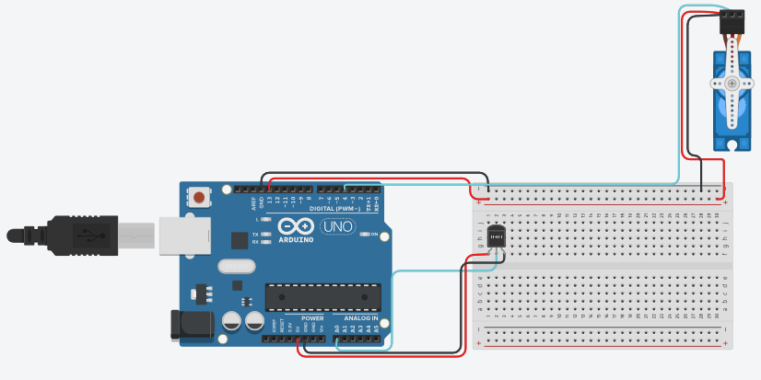

Fonte: Autoria própria.

**2.2 Arduino UNO R3**

Protótipo eletrônico de Open Soure Hardware (hardware livre) e feito em uma placa única, pode ser alimentado pela conexão USB ou com fonte de alimentação externa (ARDUINO, 2019). Seu processador, diferente das placas anteriores a ele, utiliza um Atmega8U2 para converter a USB para serial, ele trabalha com um microcontrolador ATmega328, tem sua voltagem operacional de 5V, possui memória flash de 32KB na qual 0,5KB são utilizados pelo *bootloader* (inicialização da placa), com uma SRAM de 2 KB, uma EEPROM de 1 KB e tudo isso trabalhando com uma velocidade de *clock* de 16 Mhz (MULTILÓGICA COMÉRCIO DE MATERIAIS ELÉTRICOS E SERVIÇOS LTDA, 2019).

De acordo com Quines (2010), citado por Souza (2013, p. 26), o Arduino pode ser usado para desenvolver objetos interativos, tomando entradas de vários switches ou sensores, e controlando uma variedade de luzes, motores, mecanismos, entre outras saídas.

**2.2.1 Servo motor**

É um circuito de controle responsável por movimentar seu próprio eixo de acordo com a codificação recebida do Arduino, mantém a posição do seu braço mesmo quando recebe força contrária, a seguir está a Figura 2 ilustrando o servo motor.

Composto por um motor que movimenta as engrenagens e o principal eixo do servo, as engrenagens reduzem a rotação do motor, transferem torque ao eixo principal de saída e dessa forma movimenta o eixo junto com o potenciômetro que está ligado ao eixo de saída do servo, e monitora sua posição, por último, possui um circuito de controle que monitora o potenciômetro e o acionamento do motor para obter uma posição pré-determinada, tudo isso é alimentado por uma tensão de 5 Voltz (TECNOSANT COMPONENTES ELETRÔNICOS E INFORMÁTICA, 2019).

**Figura 2. Servo Motor.**

Fonte: Jsumo Ultimate Robot Parts[1].

**2.2.2 Sensor de temperatura e umidade - DHT11**

Componente utilizado para medição de temperatura e umidade ambiente, na Figura 3 está uma imagem do mesmo, faz medições de temperatura entre 0° até 50° celsius e mede a umidade do ar de 20% a 90% (WILLIAMS, 2017). Tem uma margem de erro na precisão de aproximadamente 2° na temperatura e 5% na umidade, é alimentado por uma tensão de 3,5 a 5,5VDC (Tensão de corrente continua) (MAZZEI, 2017). Tem um tempo de resposta de 2 segundos.

Em conjunto com o Arduino para medir a umidade e a temperatura ambiente. O valor da umidade e da temperatura serão exibidos no monitor serial mostrado no ambiente de programação do Arduino.

**Figura 3. Sensor DHT11**

Fonte:TecnoSant[2]

**2.2.3 Codificação**

O código se inicia com a declaração das bibliotecas: dht.h (para a utilização do sensor) e a Servo.h (para a utilização do servo motor), em seguida foram criadas duas variáveis, sendo uma delas responsável por armazenar as informações do servo motor, a outra pega as informações do DHT11, o mesmo envia seus valores para o pino A0 que foi definido para receber os sinais que são enviados pelo sensor para o arduino.

Dentro da função *Setup()* foi anexado a variável do servo com o pino 4, configurado as taxas de transmissão serial para 9600 bits por segundos (BARREIRA, 2018). Logo em seguida, entra-se na função *Loop()*, a mesma realiza a leitura de todas as informações que o sensor estiver detectando e então, escreve na tela do serial a temperatura e a umidade do ambiente, sendo assim, se o sensor detectar uma temperatura ambiente elevada ele irá enviar um sinal para o servo motor que movimentara o braço, dessa forma, realiza a simulação de destravamento, abaixo está a Figura 4 ilustrando todo o processo descrito acima.

**Figura 4 – Código inserido no arduino.**

Fonte: autoria própria.

# RESULTADOS

O resultado obtido ao final da execução deste projeto foi o protótipo proposto funcionando em uma porta de madeira. Nela foi inserido uma trinca de metal para que mantenha a porta trancada. Para realizar o movimento responsável por destrancar a porta foi utilizado o servo motor. Como se trata de um protótipo, a ponta de um barbante foi presa na trinca, a outra ponta no braço do servo motor de maneira que, ao realizar um movimento de 180º, é gerada força mecânica o suficiente para que destranque a trinca e abra a porta. Uma visão geral do protótipo pode ser vista na Figura 5:

**Figura 5: Visão geral do protótipo.**

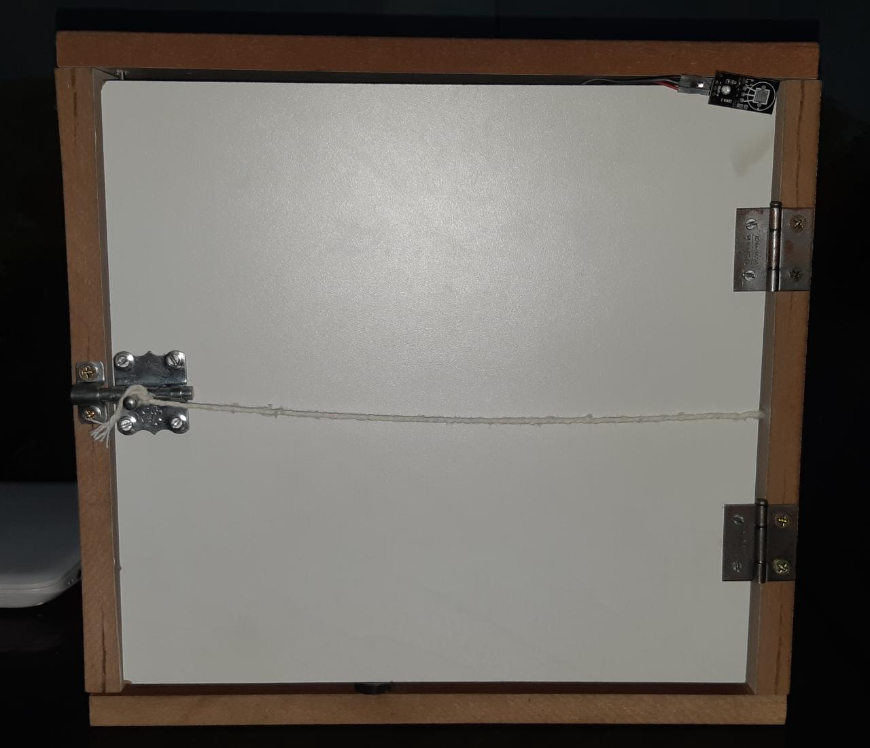

Fonte: Autoria própria.

O sensor de temperatura detecta a temperatura ambiente e a humidade do ar de forma contínua e envia os dados obtidos para a IDE do arduino. Após aquecer o sensor por alguns segundos, a temperatura captada se elevou acima do limite estipulado e as informações foram enviadas ao arduino que, após recebê-las, enviou um sinal para o servo motor realizar o movimento e consequentemente destravou a trinca. O arduino e o circuito eletrônico podem ser vistos na Figura 6:

**Figura 6: Circuito eletrônico.**

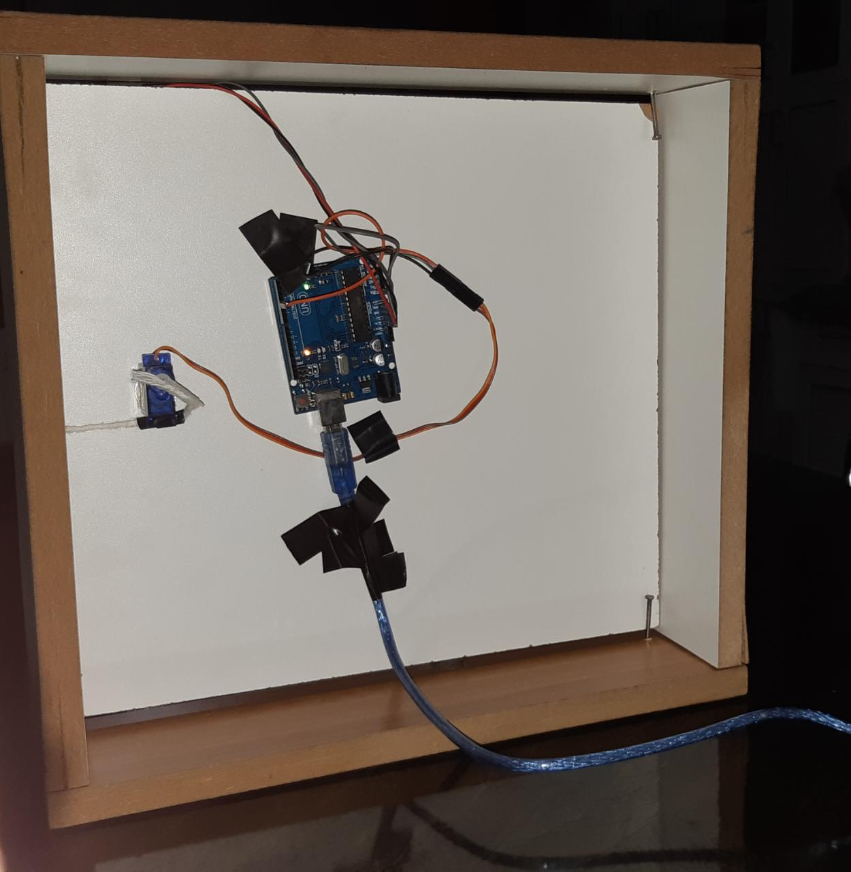

Fonte: Autoria própria.

Com a execução do projeto, ficou perceptível que o seu funcionamento é comparável de uma tranca eletrônica, contudo, como o objetivo deste protótipo foi iniciar o desenvolvimento de um novo dispositivo usando o Arduino, com uma construção simples e utilizando recursos baratos, o circuito eletrônico ficou exposto para uma melhor visualização do mesmo, porém é viável oculta-lo.

O resultado alcançado foi satisfatório, contudo, é importante ressaltar que a porta é capaz de ser destrancada somente se ela for trancada única e exclusivamente pela trinca, portanto, caso uma pessoa utilize uma chave para trancar a porta, mesmo com a utilização do ESL, ela não será destrancada. Isso faz com que a aplicação do projeto se torne inviável por pessoas que possuem um estabelecimento público e desejam trancar o próprio estabelecimento usando esta ferramenta. Ademais não é recomendado utilizar ele como opção alternativa de segurança residencial, considerando que é possível destrancar a porta ao aquecer o sensor.

# CONSIDERAÇÕES FINAIS

De um ponto de vista econômico e prático é visível a vantagem de trabalhar com Arduino para o desenvolvimento de protótipos. Ademais, é notável que alunos envolvidos com projetos que utilizam um Arduino tendem a absorver conhecimento de diversas áreas e disciplinas, como por exemplo, lógica de programação, mecânica, organização e arquitetura de computadores e hardware.

O principal problema do protótipo desenvolvido é a sua falta de aplicabilidade efetiva na sociedade de modo geral. Tendo isto em mente, existem planos para realizar aprimoramentos futuros para complementar o projeto e tornar a sua aplicação mais viável. A curto prazo, um dos planos é implementar uma trava eletromagnética para garantir mais segurança e eficiência ao projeto, além de adicionar mais sensores para que, assim, o dispositivo possua mais funcionalidades.

**5. REFERÊNCIAS BIBLIOGRÁFICAS**

1. MULTILÓGICA COMÉRCIO DE MATERIAIS ELÉTRICOS E SERVIÇOS LTDA. (Santo André). *Arduino Uno R3*. Disponível em: <https://multilogica-shop.com/arduino-uno-r3>. Acesso em: 23 maio 2019
2. TURNER, Ryan. Arduino Programming*: The Ultimate Beginner's Guide to Learn Arduino Programming Step by Step (English Edition)*. United States: Amazon, 2019. 198 p. Disponível em: <https://www.amazon.com/Arduino-Programming-Ultimate-Beginners-Guide-ebook/dp/B07PFY13LF>. Acesso em: 27 maio 2019.
3. SOUZA, Lucas de; MAÇANEIRO, Marcondes. *CONTROLE DE ABERTURA E FECHAMENTO DE PERSIANAS*. **Revista Caminhos**, Mogi Mirim, v. 0, n. 8, p.23-39, dez. 2013. Disponível em: <http://siteunidavi.s3.amazonaws.com/revistaCaminhos/tecno2.pdf#page=23>. Acesso em: 23 maio 2019.
4. MAZZEI, Paulo Edson*. Eletrônica Básica para o Arduino: Treinamento em Eletrônica Básica voltado exclusivamente para o Arduino e RedBoard*. São Paulo: Amazon, 2017. 433 p. Disponível em: <https://www.amazon.com.br/Eletronica-B%C3%A1sica-para-Arduino-exclusivamente-ebook/dp/B0714MWCXF?_encoding=UTF8&ref_=ku_mi_rw_edp>. Acesso em: 27 maio 2019.
5. BARREIRA, Giovan*. INTRODUÇÃO À PROGRAMAÇÃO C PARA ARDUINO: E À SIMULAÇÃO COM SIMULIDE*. 4. ed. São Paulo: Amazon, 2018. 119 p. Disponível em: <https://www.amazon.com.br/INTRODU%C3%87%C3%83O-PROGRAMA%C3%87%C3%83O-PARA-ARDUINO-SIMULA%C3%87%C3%83O-ebook/dp/B078WW9M16?_encoding=UTF8&ref_=ku_mi_rw_edp>. Acesso em: 27 maio 2019.
6. WILLIAMS, Jennifer*. Learn Arduino Programming using 37 sensors for beginners: Practical way to learn Arduino for the year 2017 (English Edition)*. United States: Amazon, 2017. 171 p. Disponível em: <https://www.amazon.com.br/Learn-Arduino-Programming-sensors-beginners-ebook/dp/B0733WP7T8?_encoding=UTF8&ref_=ku_mi_rw_edp>. Acesso em: 27 maio 2019.
7. JSUMO ULTIMATE ROBOT PARTS (United States). *SG90 Micro Servo Motor*. 2012-2019. Disponível em: <https://www.jsumo.com/sg90-micro-servo-motor>. Acesso em: 23 maio 2019.
8. TECNOSANT COMPONENTES ELETRÔNICOS E INFORMÁTICA (Mercado Municipal de Abreu e Lima). *MÓDULO SENSOR DE UMIDADE E TEMPERATURA COM JUMPER - DHT11*. Disponível em: <https://tecnosant.com.br/modulo-sensor-de-umidade-e-temperatura-com-jumper-dht11>. Acesso em: 23 maio 2019.
9. ARDUINO. Disponível em: <http://arduino.cc/>. Acesso em: 23 maio 2019

1. Disponível em: https://www.jsumo.com/sg90-micro-servo-motor. Acesso em: 23/05/2019*.*
2. Disponível em: Disponível em: <https://tecnosant.com.br/modulo-sensor-de-umidade-e-temperatura-com-jumper-dht11> Acesso em: 24 maio. 2019.